# Explicação de como foi feito a função para criar dados para regressões lineares

## Passo 1: Crie uma função para encontrar as coordenadas que surgem a partir do erro.

Como estamos lhe dando com uma estrutura de regressão linear simples, o erro consiste em um deslocamento perpendicular do ponto em relação a reta. Para entender como calcular as novas coordenadas de x e y, observe as relações abaixo.

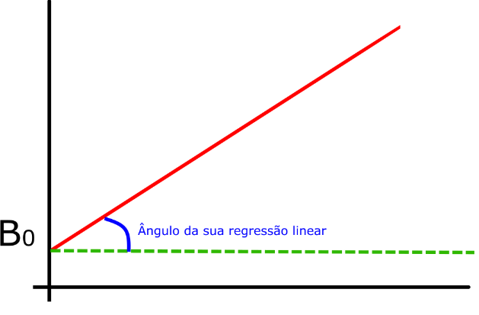

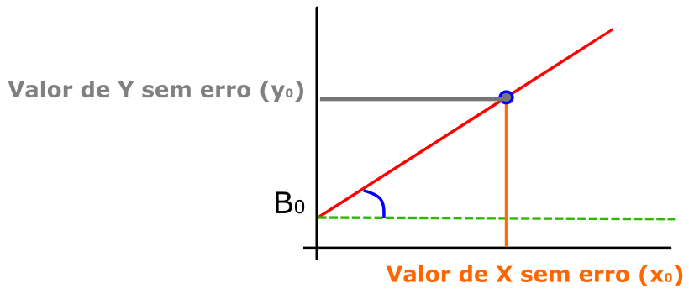

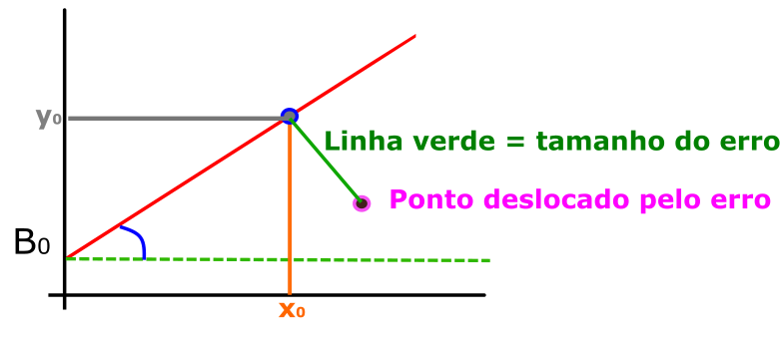

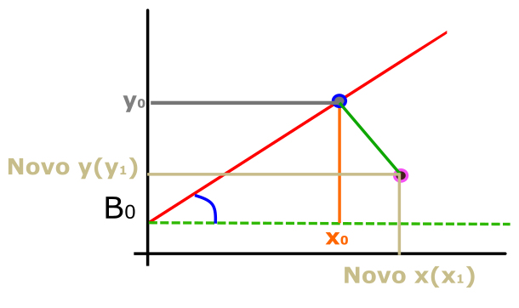

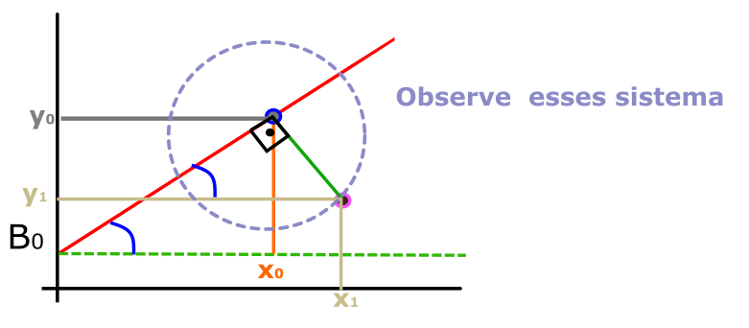

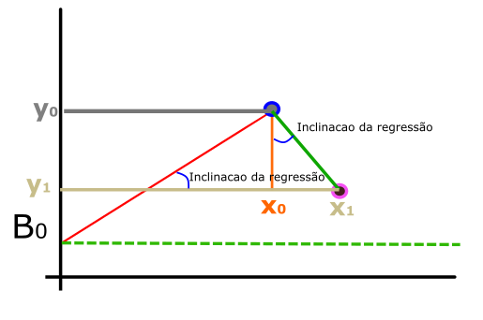

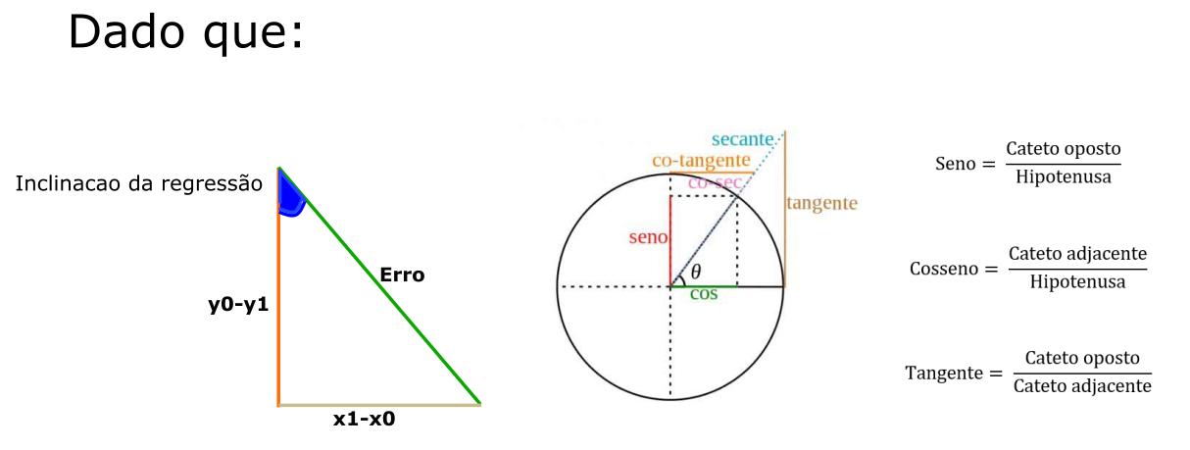

Você já conhece o valor de x0 e y0.

*Para calcular x, você deve fazer:*

$$Seno(inclinação da regressão) =\frac{x1-x0}{Erro}$$

$$Seno\left(inclinação da regressão\right)*Erro =x1-x0$$

$$Seno\left(inclinação da regressão\right)*Erro+x0 =x1$$

*Organizando para enxergar melhor*

$$x1= Seno\left(inclinação da regressão\right)*Erro+x0$$

Para calcular y, você deve fazer:

$$Cosseno(inclinação da regressão) =\frac{y0-y1}{Erro}$$

$$Cosseno\left(inclinação da regressão\right)*Erro=y0-y1$$

$$Cosseno\left(inclinação da regressão\right)*Erro-y0=-y1$$

*Organizando para enxergar melhor*

$$y1=y0- Cosseno\left(inclinação da regressão\right)*Erro$$

OBS: você poderia pensar em trabalhar com diferenças de sinais, ado que o erro pode ocorrer para os dois lados da reta, mas no final dá na mesma... se quiser explorar, veja a figura

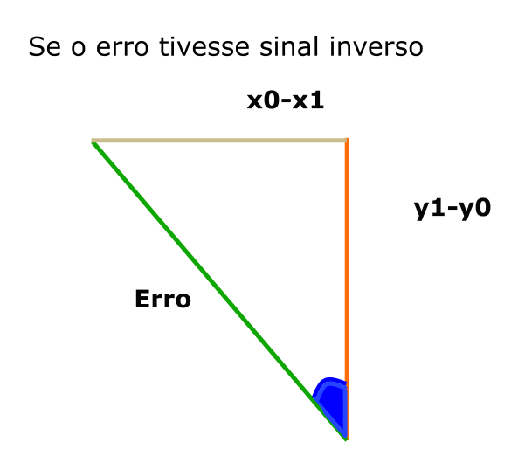

$$Seno(inclinação da regressão) =\frac{x0-x1}{Erro}$$

$$x1 =X0 - Seno\left(inclinação da regressão\right)*Erro$$

$$Cosseno(inclinação da regressão) =\frac{y1-y0}{Erro}$$

$$y1= Cosseno(inclinação da regressão)*Erro+y0$$

Conclusão

Se o erro for para direita

$$x1= Seno\left(inclinação da regressão\right)*Erro+x0$$

$$y1=y0- Cosseno\left(inclinação da regressão\right)*Erro$$

Se o erro for para esquerda

$$x1 =X0 - Seno\left(inclinação da regressão\right)*Erro$$

$$y1= Cosseno(inclinação da regressão)*Erro+y0$$

## Passo 2. Rotina no R

Para criar um gráfico com erros, primeiro vamos criar um conjunto de dados x, e estabelecer uma relação linear perfeita com uma variável resposta y.

Como as variáveis podem apresentar escalas diferentes, criamos um eixo padronizado (onde o dado de menor valor observado receberá o numero zero e o maior recebe o valor de 1, os demais são recalculados por regra de 3), para então sortear valores de erro, que sairão da linha de regressão linear e tem distribuição normal ao redor da linha de distribuição normal.

Como aqui os valores de x e y são diretamente proporcionais (porque existe a estrutura nos dados que você estabeleceu no modelo), tanto faz escalonar x ou y. Ao colocar os dados de uma variável em escala 0-1, automaticamente a outra vai apresentar a mesma escala.

Após aplicar a escala, você pode sortear valores aleatórios de erro (com média igual 0, que indica que os erros vão sair para os dois lados da reta com a mesma probabilidade).

Uma vez sorteado os erros na escala padrão, basta calcular qual seria a nova coordenada x e y (explicado no tópico anterior desse tutorial). Como o erro foi calcular na escala padronizada, o ângulo formado na relação dessas variáveis é de 45%, por isso, você pode substituir o valor de seno e cossenos por $\frac{\sqrt{ 2}}{2}$

$$x1= Seno\left(inclinação da regressão\right)*Erro+x0$$

$$y1=y0- Cosseno\left(inclinação da regressão\right)*Erro$$

No R criamos usei o seguinte código

CriarDadosRegErro<-function(x,b0,b1, sdErro){

# criar um conjunto de dados da variável resposta y

y<- b0+b1*x

# Criar uma matriz para receber as respostas

resposta.completa<-matrix(NA,nrow=length(x),ncol=6)

colnames(resposta.completa)<-c("x","y","PadronizacaoObservacao","Erros","xReMap","yReMap")

resposta.completa[,1]<-x

resposta.completa[,2]<-y

# PadronizacaoObservacao

xMax<-max(x); xMin<-min(x)

resposta.completa[,3]<- (x-xMin)/(xMax-xMin) # colocando a variavel x em uma escala padronizada onde o valor minimo possivel é zero, e maximo é 1

# Criar erro.

resposta.completa[,4]<-rnorm(length(x),0,sdErro)

# Calcular quais sao os valores de x e y correspondentes ao erro

resposta.completa[,5]= (sqrt(2)/2)*resposta.completa[,4]+resposta.completa[,1]

resposta.completa[,6]=resposta.completa[,2] -(sqrt(2)/2)*resposta.completa[,4]

return(resposta.completa[,5:6])}